Artisti cercasi
per la prima biennale internazionale d’arte a Malta
L’appuntamento, che richiamerà artisti ed appassionati da tutto il mondo, si terrà nella primavera 2024 in luoghi iconici dell’arcipelago maltese
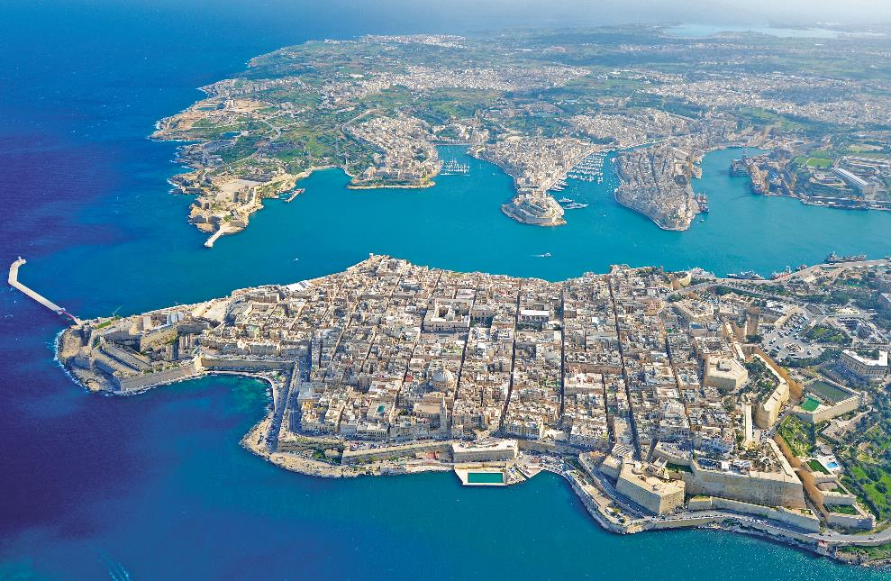

8 giugno 2023 – Sono in corso i preparativi per la prima Biennale d’Arte di Malta, presentata nei giorni scorsi alla stampa dal MUŻA (Heritage Malta) in collaborazione con Arts Council Malta, il Ministero degli Affari Esteri ed Europei e del Commercio di Malta, VisitMalta e Spazju Kreattiv.
Un appuntamento che si annuncia essere di grande rilevanza culturale e che ospiterà le opere e le installazioni in alcuni tra i luoghi più rappresentativi dell’arte delle isole maltesi.

Il titolo scelto per la biennale è baħar abjad imsaġar taż-żebbuġ (gli ulivi del mar bianco): un concetto tramite il quale si invitano gli artisti interessati a partecipare ad affrontare i temi della centralità e della marginalità geografica e culturale nell’area mediterranea. Un grande specchio d'acqua, che copre secoli di storie stratificate, che ha sempre diviso e allo stesso tempo connesso culture profondamente diverse, ognuna delle quali si è sviluppata individualmente, seguendo ritmi singolari, con alleanze multiformi, dando vita a un eclettico mix di popoli, al centro di mutevoli scenari culturali, sociali ed economici. La prima Biennale di Malta, concepita come una Biennale del Mediterraneo, promuove una rilettura critica del presente, attraverso lo sguardo di artisti di tutto il mondo che discutono di questioni legate alla comunità, questioni di genere, donne diritti, evoluzioni sociali e complessi fenomeni migratori.
La Biennale vuole promuove pratiche collaborative e inclusive di interazione con il pubblico: un pubblico che naturalmente non sarà solo di professionisti e la cui fruizione delle opere, quindi, sarà volta soprattutto a costruire un senso di comunità.

Cuore della manifestazione sarà un edificio di primaria importanza per la storia di Malta: il Palazzo del Gran Maestro, un punto di riferimento per la città e simbolo di opulenza che nel corso dei secoli ha offerto un palcoscenico alle tante figure che si sono avvicendate alla guida della nazione. Oggi le sale di rappresentanza ospitano stupefacenti dipinti barocchi del XVIII secolo e preziosissimi arazzi.
La stessa Valletta, affascinante capitale e patrimonio mondiale dell’UNESCO, testimonia il magnetismo che Malta ha esercitato nei secoli sulla creatività di celeberrimi artisti quali Caravaggio, Mattia Preti o Renzo Piano. Una capitale, Valletta, posta su una penisola racchiusa da fortificazioni che resistono alla prova del tempo, e alla quale su un lato si trovano le antiche Tre Città e sull’altro il vivace porto di Marsamxett.

Divisa da uno stretto canale dall’isola principale, l’isola di Gozo ospita i templi di Ġgantija, le più antiche strutture autoportanti al mondo (più antiche delle Piramidi o di Stonehenge), anch’essi pronti a fare da palcoscenico alla maltabiennale.art a marzo del prossimo anno.

Tutti i siti espositivi della Biennale di Malta sono parte del patrimonio culturale maltese e anche del patrimonio mondiale dell'UNESCO. Forti, siti archeologici, palazzi, chiese e musei di ogni genere ospiteranno la visione e la ricerca creativa degli artisti e dei Padiglioni Internazionali, offrendo la chance straordinaria di poter esporre in contesti culturali di primissimo rilievo e pregio.

Gli artisti e i Paesi interessati a prender parte a questo grande evento, hanno tempo fino al 25 agosto per rispondere al bando che non pone vincoli relativi ai mezzi di espressione artistica da adottare.

La direzione artistica dell’evento è stata affidata all’italiana Sofia Baldi Pighi. Tutte le informazioni su:
www.maltabiennale.art
Facebook, Instagram, LinkedIn: @maltabiennale
E-mail: comunicazioni@maltabiennale.art

www.visitmalta.com – maltabiennale.art

Malta Tourism Authority (MTA), ente del turismo di Malta, ha il compito di creare e promuovere partnership, supportando e regolamentando il settore turistico nelle relazioni coi propri partner.
MTA promuove il brand nazionale con l’intento di formare, mantenere e gestire nel modo più proficuo possibile le relazioni con tutte le parti interessate. Il ruolo principale di MTA è quello di promuovere Malta come destinazione leader del turismo, con particolare attenzione alle proposte peculiari delle isole maltesi, del loro patrimonio, delle strutture ospitanti. MTA inoltre contribuisce a rafforzare le potenzialità delle risorse umane del settore turistico, garantire i più elevati standard e la qualità di prodotto, collabora per la promozione delle relazioni con i media locali ed internazionali e lo sviluppo di progetti di marketing e comunicazione.


OPEN MIND CONSULTING srl - UFFICIO STAMPA VIST MALTA
MEDIA CONTACT: MARILISA BRUNO – Corso Valdocco, 2 - 10122 Torino c/o COPERNICO GARIBALDI
T: +39 011 812 8633@: info@openmindconsulting.it - W: www.openmindconsulting.it

